ОТЧЁТ
О работе МБУК «Социально культурный центр Благовест»
Муниципального образования « Казачье»
за март 2018г.

В течение первых двух недель марта готовили материал для областного конкурса «Лучшие сельские учреждения культуры и их работники» в 2018 году.
2 марта оформили выставку детских рисунков "Моя мама лучше всех".
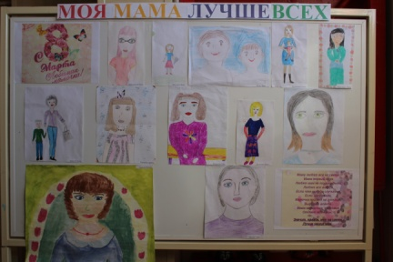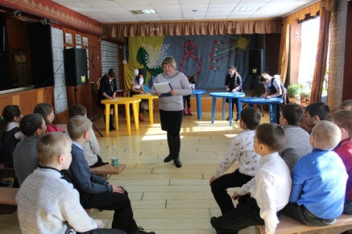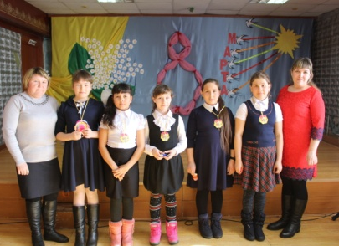
5 марта для детей младшего школьного возраста провели конкурсную программу "А ну-ка девочки!" Девочки соревновались в конкурсах на эрудицию, знание этикета, показали какие они актрисы, модельеры и хозяюшки. В честь праздника все участницы получили памятные сувениры.
6 марта для женщин пожилого возраста прошли праздничные посиделки "Весна и женщины". Праздник открыла всеми любимая вокальная группа "Сударушка", которая подняла настроение всех присутствующих исполнением своих лирических песен. Во второй половине праздника женщины поучаствовали в различных конкурсах, спели любимые песни. Вечер закончился танцами под любимые мелодии.
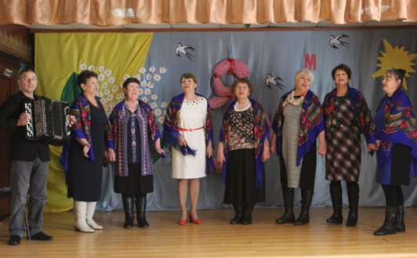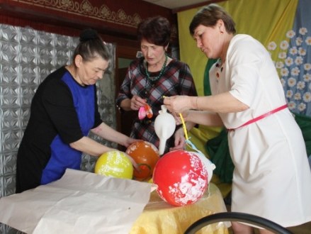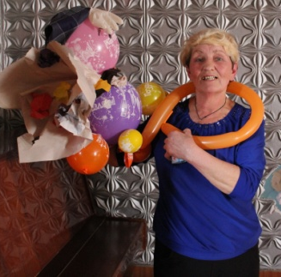
7 марта для зрителей от 25 лет провели корпоратив "Новые русские бабки на празднике 8 марта". В первой части "бабки" - участницы из клубного формирования "Театралы" поздравляли присутствующих девушек и женщин с праздником шуточными тостами, проводили с ними игры и конкурсы. А также солисты ансамбля "Казачка" исполнили песни переделки. Во второй части праздника в подарок для всех женщин звучали песни от мужчин.
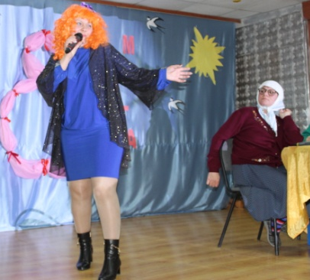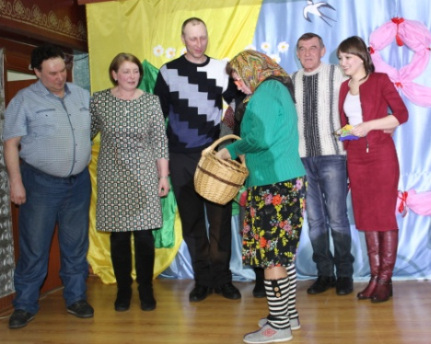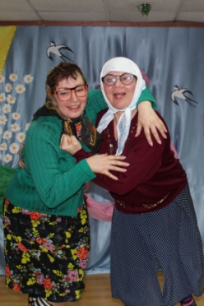
В течение последних двух недель месяца готовились к конкурсу "Лучший директор". Подготовили презентацию по программе работы с детьми, сняли фильм для визитки, а также подготовили творческий конкурс.
15 марта участвовали в зональном семинаре-практикуме «Школа руководителя»
В течении месяца в ДК готовили реквизиты для оформления сцены к праздникам, также проводили клубные формирования и дискотеки. Ведется ремонт нового зрительного зала.
Отчет
о проделанной работе Логановского СК и библиотеки за март 2018года.
1 марта в сельской библиотеке был оформлен стенд «ВИЧ и СПИД в России» посвящённый «Дню борьбы со СПИДОМ».
6 марта к Международному женскому дню, совместно с начальной школой прошла концертно - театрализованная программа «Бабушка Мазая и ушастая компания» Во время мероприятия прозвучали песни в исполнении вокальной группы «Домино» и детей начальных классов. Зрители увидели сценки «На болоте», «Бабушка и интернет» которые представила театральная студия «Завалинка». Дети прочли поздравительные стишки и подарили женщинам-зрителям сувениры, сделанные своими руками. Праздник закончился чаепитием и дискотекой.
14 марта для детей начальных классов провели познавательный урок «Сказочные персонажи». Библиотекарь зачитывала отрывки из разных сказок, учащиеся должны были угадать о каких персонажах идет речь и кто авторов этих произведений.
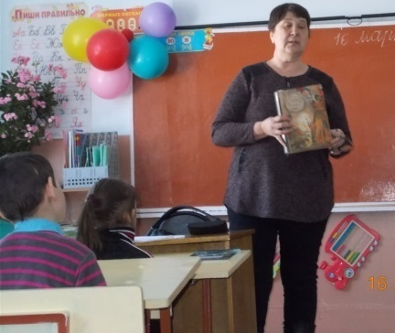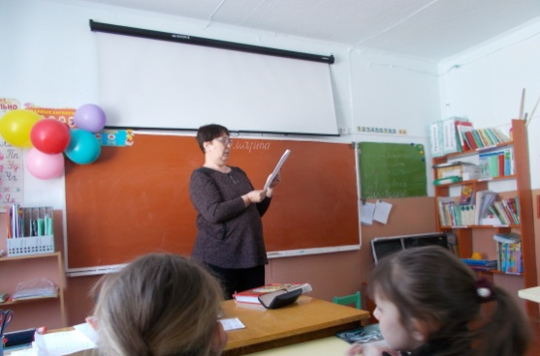
17 марта совместно с фельдшером провели мультимедийный час для молодежи и подростков - «ВИЧ и СПИД в России». Молодежь, присутствующая на мероприятии, активно и с интересом поддерживала беседу.
20 марта для детей до 14 лет провели информационный урок в библиотеке на тему «Опасный лед», на котором рассказали, чем опасен весенний лед. Вместе с детьми обыграли правила поведения в экстренных ситуациях. Провели инструктаж.
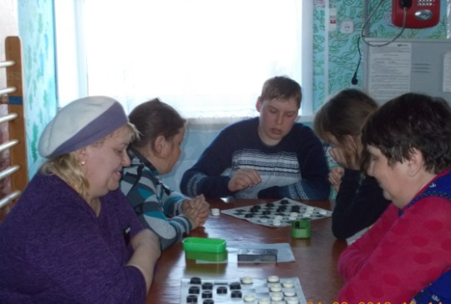
26 марта в клубе прошел первый турнир по шашкам, который собрал любителей этого вида спорта. На соревнованиях было разыграно два диплома: на лучшего игрока среди молодежи и взрослых. В категории среди юношей играли восемь человек, победили Беляевский Игорь и Кузнецова Валерия, учащиеся 9 класса. Победителями среди взрослых стали Беляевская Н.В. и Овчинникова Л.А. Победители получили призы от местного спонсора и дипломы от организаторов.
В течение месяца велась работа клубных формирований, началась подготовка к празднованию «Дня Победы».

